# 面向对象系统分析与设计课后作业07

## 一位用户拿着业界标准开关（一个标准的StandardSwitcher，它依赖IStandardSwitchable接口才能工作，然而目前我们的灯并不支持这个接口）出现在我面前，说他不改变现在的灯，让标准开关能打开我们的灯。请根据类图写代码。

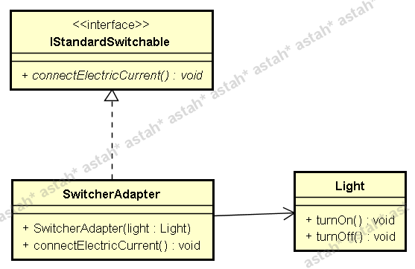

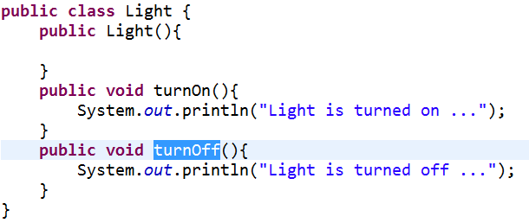

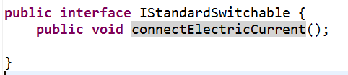

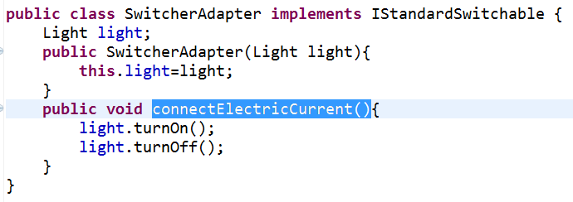

**2．以下代码中有两个接口，分别为德标接口和国标接口，分别命名为DBSocketInterface和GBSocketInterface，此外还有两个实现类，分别为德国插座和中国插座，分别为DBSocket和GBSocket。为了提供两套接口之间的适配，我们提供了一个适配器，叫做SocketAdapter。除此之外，还有一个客户端，比如是我们去德国旅游时住的一家宾馆，叫Hotel，在这个德国旅馆中使用德国接口。请根据代码画出类图。**

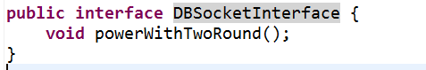

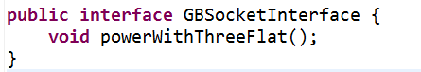

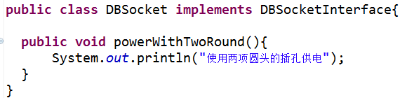

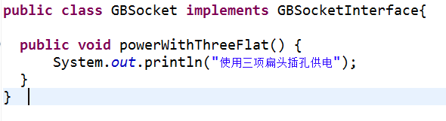

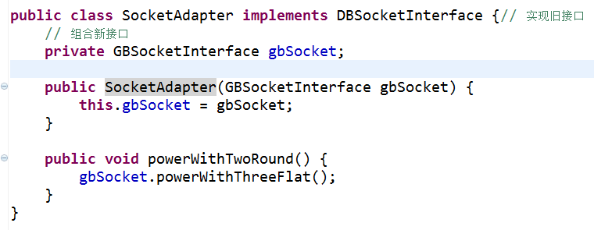

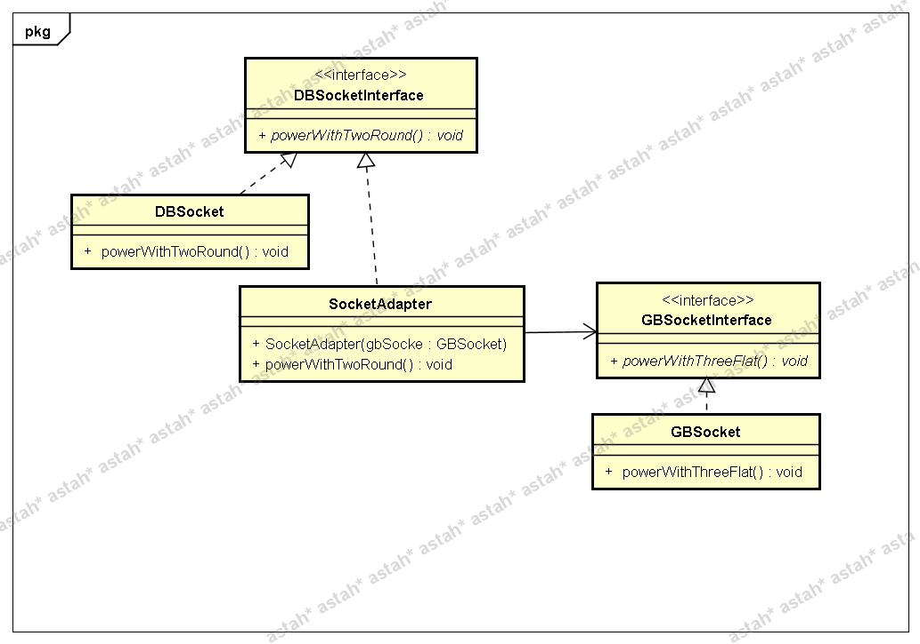

1. **一个保安系统，有两个录像机，三个电灯，一个遥感器，一个报警器组成。操作人员需要经常将这些仪器启动或者关闭。使用门面模式，操作这个保安系统。**

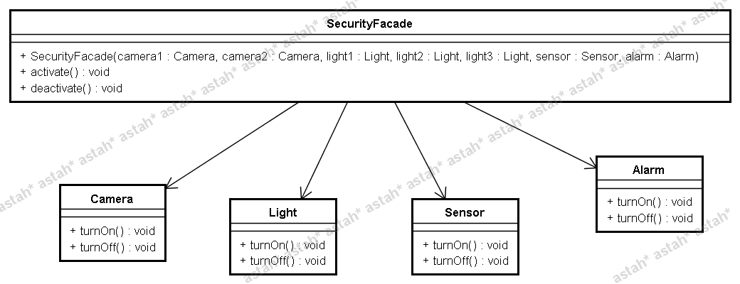

**public** **class** SecurityFacade {

**private** Camera camera1,camera2;

**private** Light light1,light2,light3;

**private** Sensor sensor;

**private** Alarm alarm;

**public** SecurityFacade(Camera camera1, Camera camera2, Light light1,

Light light2, Light light3, Sensor sensor, Alarm alarm) {

**this**.camera1 = camera1;

**this**.camera2 = camera2;

**this**.light1 = light1;

**this**.light2 = light2;

**this**.light3 = light3;

**this**.sensor = sensor;

**this**.alarm = alarm;

}

**public** **void** activate(){

camera1.turnOn();

camera2.turnOn();

light1.turnOn();

light2.turnOn();

light3.turnOn();

sensor.turnOn();

alarm.turnOn();

}

**public** **void** deactivate(){

camera1.turnOff();

camera2.turnOff();

light1.turnOff();

light2.turnOff();

light3.turnOff();

sensor.turnOff();

alarm.turnOff();

}

}

